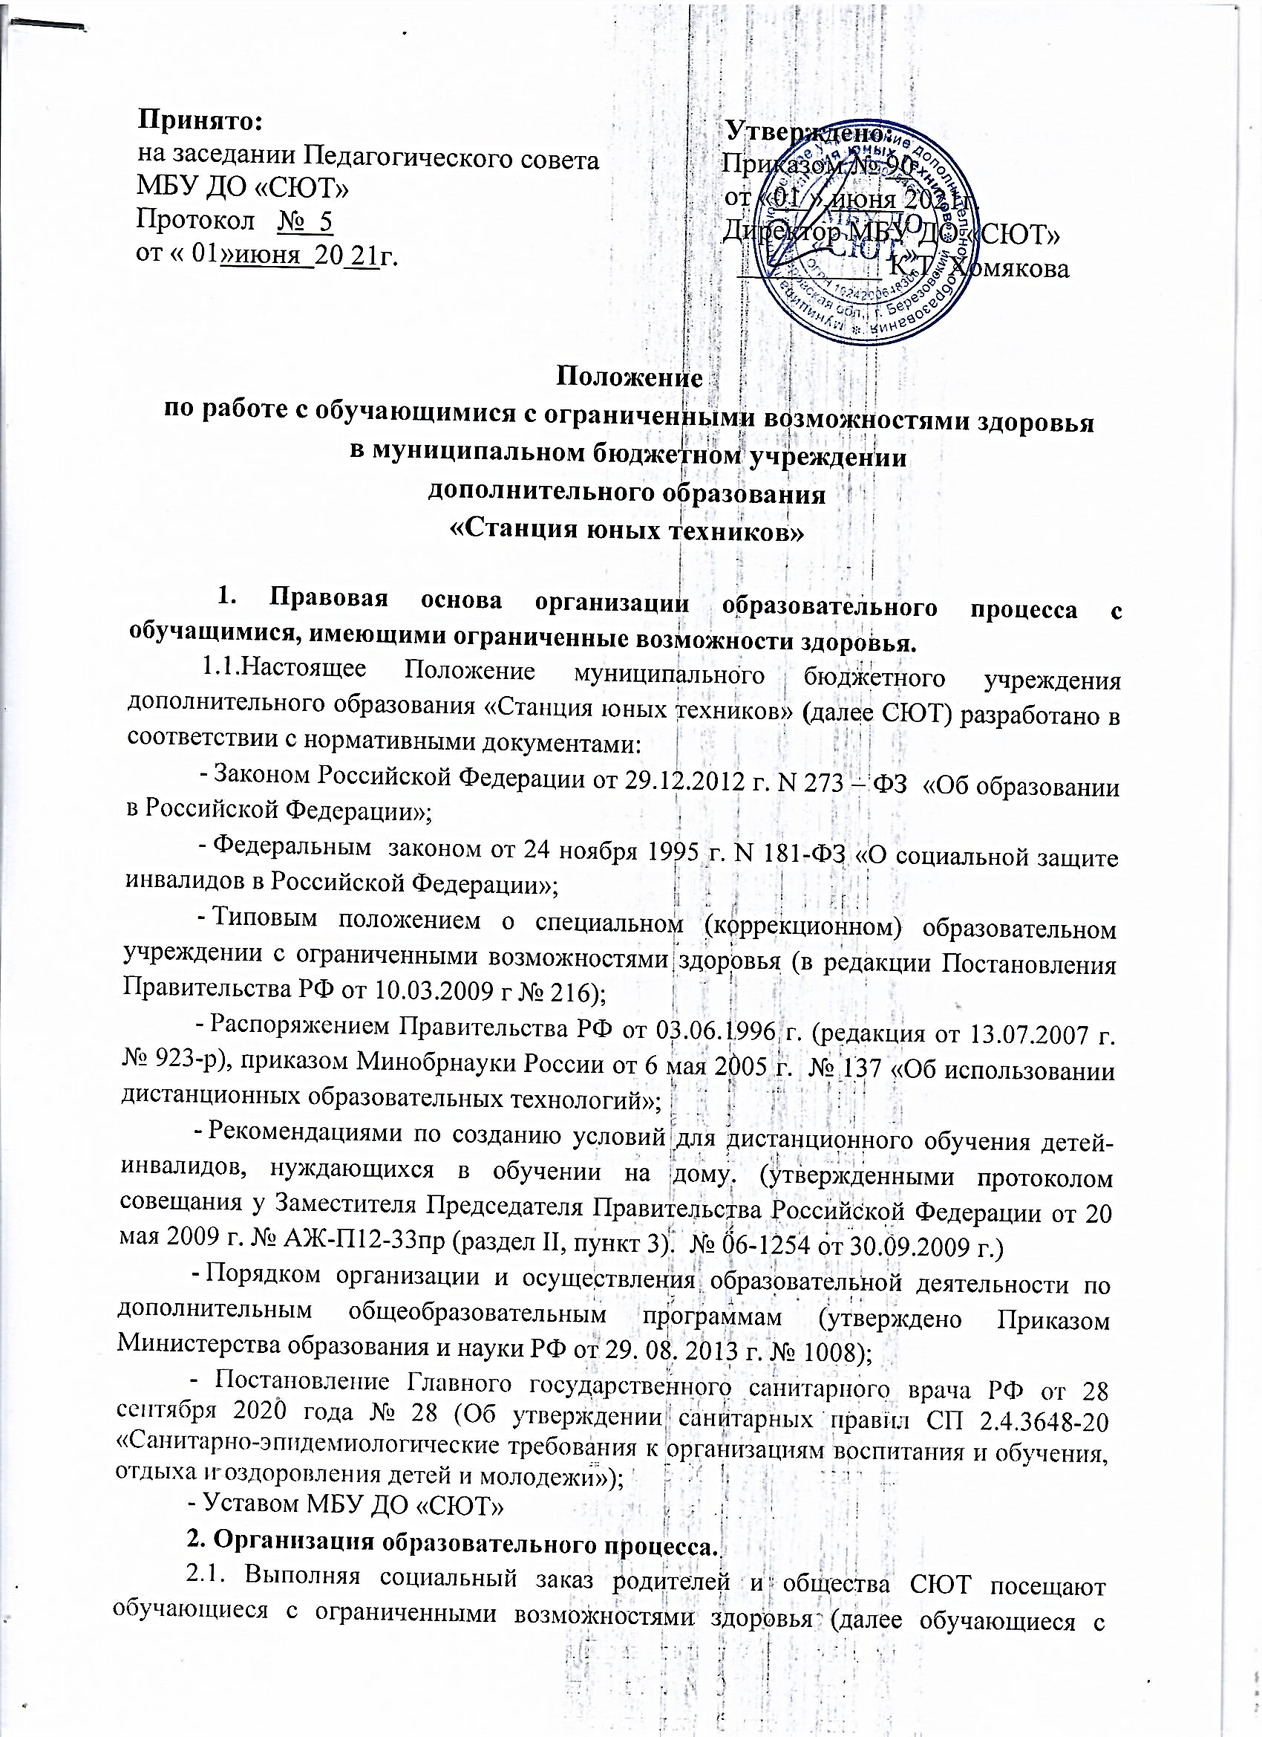

ОВЗ)[1]: слабослышащие, дети с задержкой психического развития, с умственной отсталостью, с расстройствами аутистического спектра, дети со сложными дефектами и другие обучающиеся с ОВЗ.

2.2. Обучение осуществляют педагоги дополнительного образования СЮТ. В целях осуществления образовательной деятельности по обучению педагогические работники должны пройти курсы повышения квалификации по указанной тематике.

2.3. Прием на СЮТ обучающихся с ОВЗ осуществляется на основе заключения врача-педиатра, индивидуальной программы реабилитации обучающегося или заключения ПМПК, а также письменного согласия родителей (законных представителей).

2.4. Образовательная деятельность для обучающихся с ОВЗ проводится в целях социальной адаптации и интеграции (реинтеграции) их в обществе, в том числе приобретения навыков самообслуживания, подготовки к трудовой профессиональной деятельности и семейной жизни в соответствии с их способностями и возможностями в адекватной их здоровью образовательной среде.

2.5. Содержание дополнительного образования и условия организации обучения и воспитания обучающихся с ограниченными возможностями здоровья, детей - инвалидов определяются дополнительными общеобразовательными программами с учетом особенностей психофизического развития указанных категорий учащихся.

2.6. Организация образовательного процесса с обучающимися с ОВЗ на СЮТ регламентируется индивидуальными учебными планами объединений и расписанием занятий, разрабатываемыми и утверждаемыми СЮТ самостоятельно.

2.7. Численный состав учебного объединения может быть уменьшен при включении в него обучающихся с ограниченными возможностями здоровья и (или) детей- инвалидов.

**3. Формы обучения и объем учебной нагрузки.**

3.1. Образовательный процесс в учебных объединениях предусматривает различные формы проведения занятий:

* обучение детей с ОВЗ в специализированных группах (по адаптированным дополнительным общеобразовательным программам);
* индивидуальные занятия;
* индивидуальные занятия с детьми-инвалидами на дому.

3.2. Возраст обучающихся от 5 до 18 лет.

3.3. На СЮТ установлена следующая продолжительность занятий с обучающимися с ОВЗ:

* для детей с сохранным интеллектом, имеющие нарушения слуха и опорно-двигательного аппарата и другие нарушения – не более 2-3 часов в зависимости от возраста обучающегося: по 40 минут с 10 минутным перерывом
* для детей с задержкой психического развития – не более 30 минут;
* для детей с тяжелыми нарушениями интеллекта – не более 30 минут.

3.4. На каждую группу в объединениях устанавливается недельная нагрузка не более 6 часов.

3.5. Формы обучения и объемучебной нагрузки обучающихся может варьироваться в зависимости от особенностей психо-физического развития, индивидуальных возможностей и состояния здоровья детей.

3.6. Обучающиеся с ОВЗ, не имеющие возможность заниматься в группе или посещать СЮТ, могут обучаться индивидуально, на дому.

3.7. Для педагогов дополнительного образования один час работы с одним обучающимся с ОВЗ индивидуально, а также на дому, приравнивается к 1 часу работы с группой.

3.8. В рамках организации образовательного процесса обучающихся с ОВЗ проводятся культурно–досуговые, физкультурно-оздоровительные и иные воспитательные мероприятия.

Мероприятия могут проводиться совместно с другими объединениями СЮТ и родителями обучающихся (законными представителями).

**4. Сопровождение обучающихся.**

Во время занятий и мероприятий обучающихся могут сопровождать родители (законные представители)

**5. Аттестация обучащихся с ОВЗ.**

Итоговая аттестация обучающихся с ОВЗ освоивших образовательные программы соответствующего уровня, проводится в соответствии с положением об аттестации обучающихся СЮТ.

1.